**Статья «Современные подходы в работе с семьями воспитанников группы с ТМНР «Особый ребенок»**

**Подготовила:**

**воспитатель группы с ТМНР «Особый ребенок»**

**Хрищатая Наталья Анатольевна**

**«МОУ детский сад № 241»**

**г.Волгоград**

*“Нет случайно родившихся детей.*

*Ни один Путник Вечности случайно не рождается. Каждый ребенок есть явление в земной жизни. Он родился потому, что должен был родиться. Родился потому, что именно его не хватало миру. Он путь для мира, также как мир есть путь для него.*

*Из книги Ш. Амонашвили “Спешите, дети, будем учиться летать!*

В семьях, где 9 месяцев родители ждали с нетерпеньем малыша, появление на свет "особого ребенка" всегда является трагедией. Тяжесть, которая ложится на плечи родителей, часто приводит к состоянию паники, трагической обреченности. Из-за дезорганизации они сами нуждаются в психотерапевтической помощи, без которой оказываются не способными рационально помогать ребенку. Изменяется нормальный цикл семейной жизни и психологический климат в семье. Все члены семьи и, в первую очередь, мать находятся в состоянии эмоционального стресса. Такие семьи сталкиваются с медицинскими, экономическими, социально-психологическими и педагогическими трудностями, приводящими к ухудшению качества их жизни, возникновению семейных и личных проблем.

Взаимодействие с семьей – одно из важнейших направлений деятельности воспитателя в ДОУ. В настоящее время очень малая часть родителей принимает активное участие в жизни ребенка в ДОУ, родители неохотно идут на контакт с воспитателем и их интерес ограничивается в основном как вел себя ребенок и что кушал. Исходя из этого, можно сказать, что выявление наиболее эффективных форм взаимодействия с родителями на сегодняшний день очень актуально. Чем интереснее организовано взаимодействие с родителями, тем более активно родители участвуют в жизни ДОУ. У родителей повышается заинтересованность, компетентность, доверие к педагогам, специалистам и учреждению в целом, а так же снижается количество конфликтов между ДОУ и родителями, а результаты воспитания детей – улучшаются.

Из собственного опыта можем сказать, что многие родители закрываются в себе, теряют друзей и отдаляются от родственников. Зачастую педагог становится единственными человеком, которому родители не боятся доверить свои проблемы. Поэтому так необходимо психолого-педагогическое сопровождение семей, воспитывающих ребенка с ограниченными возможностями здоровья. Важно, чтобы родители не оставались один на один со своей бедой, чтобы инвалидность ребенка не становилось только частным делом семьи.

Для родителей, воспитывающих детей с ОВЗ, сотрудничество с педагогами-дефектологами, психологами, социальными работниками и социальными педагогами, включенными в систему сопровождения, расширяет представление о собственной компетентности, придает уверенность в своих силах, способствует пониманию своих возможностей и компенсаторных возможностей ребенка, активному участию в процессе обучения и воспитания.

Роль семьи в развитии и воспитании ребенка с ОВЗ очень важна как особый эмоциональный микроклимат, гармоничные взаимоотношения, достаточное общение ребенка с родителями являются важными составляющими для развития ребенка. Если в семье не созданы благоприятные условия для развития ребенка, то одно дошкольное образование не сможет в полной мере достичь высоких результатов в воспитательно-образовательном процессе ребенка. Поэтому важной задачей воспитателей ДОУ является изучение семьи для выявления условий развития ребенка в семье. При изучении используются следующие формы работы: наблюдение, беседа, анкетирование, консультация. Изучение семьи важно для того чтобы более эффективно подобрать формы и методы взаимодействия.

**Принципы работы с родителями детей с ОВЗ**

1. Личностно-ориентированный подход к детям, к родителям, где в центре стоит учет личностных особенностей ребенка, семьи; обеспечение комфортных, безопасных условий.

2. Гуманно-личностный – всестороннее уважение и любовь к ребенку, к каждому члену семьи, вера в них.

3. Принцип комплексности – психологическую помощь можно рассматривать только в комплексе, в тесном контакте педагога-психолога с учителем-дефектологом, воспитателем, муз. руководителем, родителями.

4. Принцип доступности

**Эффективные формы взаимодействия с родителями**

В законе «Об образовании» говорится, что перед детским садом стоит важная задача по обеспечению благоприятных условий для жизни, воспитания детей с ОВЗ, что для полноценного и гармоничного развития личности необходимо укреплять и развивать тесное сотрудничество ДОУ и родителей. Так же реализуя программу ФГОС, одной из задач воспитателя является вовлечение родителей в учебно-воспитательный процесс как активных участников.

Выделяют следующие стандартные формы работы с семьями детей с ОВЗ:

1) индивидуальные формы работы (беседы со специалистами, родительские часы);

2) коллективные формы работы (родительские собрания);

3) групповые родительские собрания;

4)день открытых дверей в группе;

5) детские утренники и праздники.

Используя данные формы работы, мы не всегда видим активное участие родителей, в основном они выступают пассивными слушателями и наблюдателями. Для того чтобы родители начали взаимодействовать с воспитателем нужно искать новые формы работы и дополнять стандартные.

Эффективность работы с родителями воспитанников подтверждается ростом их заинтересованности в сотрудничестве с дошкольным учреждением, повышении уровня психолого-педагогической компетентности, умении правильно взглянуть на ситуацию, оценить ее, находить приемлемые пути решения.

Наиболее эффективными формами и методами работы в нашей группе стали:

«Вечер знакомств», «Семейные посиделки» с привлечением специалистов ДОУ (педагог-психолог, дефектолог)

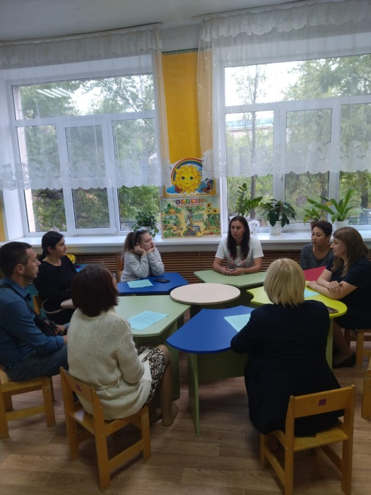 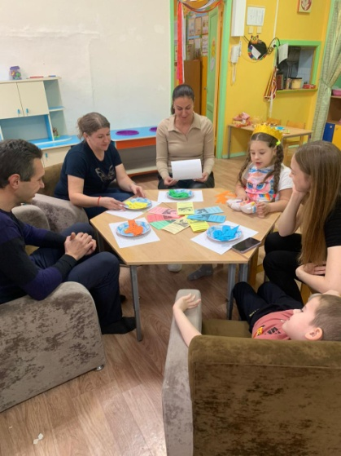

Вечер знакомств – направлен на организацию общения родителей в неформальной обстановке, формирование и развитие коллективизма. На таком вечере можно рассказать родителям о детском саде, познакомить со специалистами, для раскрепощения и сплочения коллектива родителей использовать игры на знакомство («Сделай так…», «Снежный ком», «Непослушные шарики» и др.)

Участия в значимых мероприятиях ДОУ и города.

**Мероприятия посвященные 80-летию Победы в Сталинградской битве.**

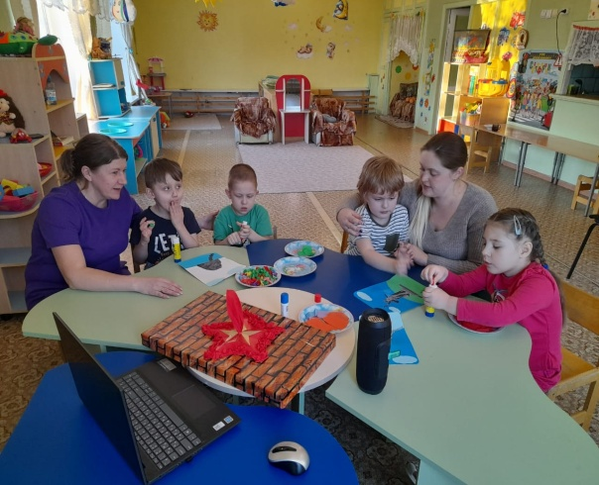 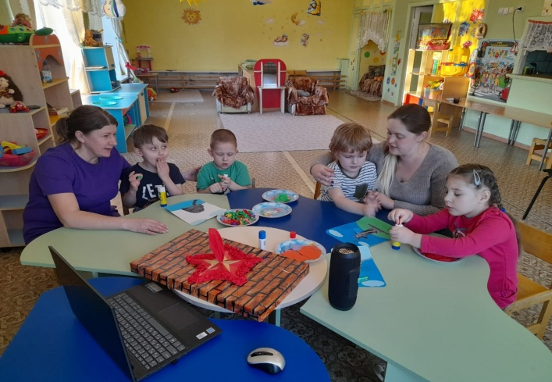

**Мастер – классе «Привлечение родителей детей с ОВЗ к совместной продуктивной деятельности в рамках проекта «Бессмертен подвиг Сталинграда»**

Информационно-практические занятия – позволяют повысить активность родителей и мобилизуют их заинтересованность в сотрудничестве с детским садом. На занятиях рекомендуется использовать игры на знакомство, сплочение, снятие эмоционального напряжения («Комплимент», «Подарок», «Предмет рассказывает о хозяине», «На что похожа наша группа»). С учетом темы занятия (например, «Роль семьи в жизни ребенка») родителям можно предложить задания на выполнение общей деятельности («Коллективная деятельность «Домик семейных ценностей», пособие «Правильно питайся - здоровья набирайся» или «Презентация развивающей игрушки»).

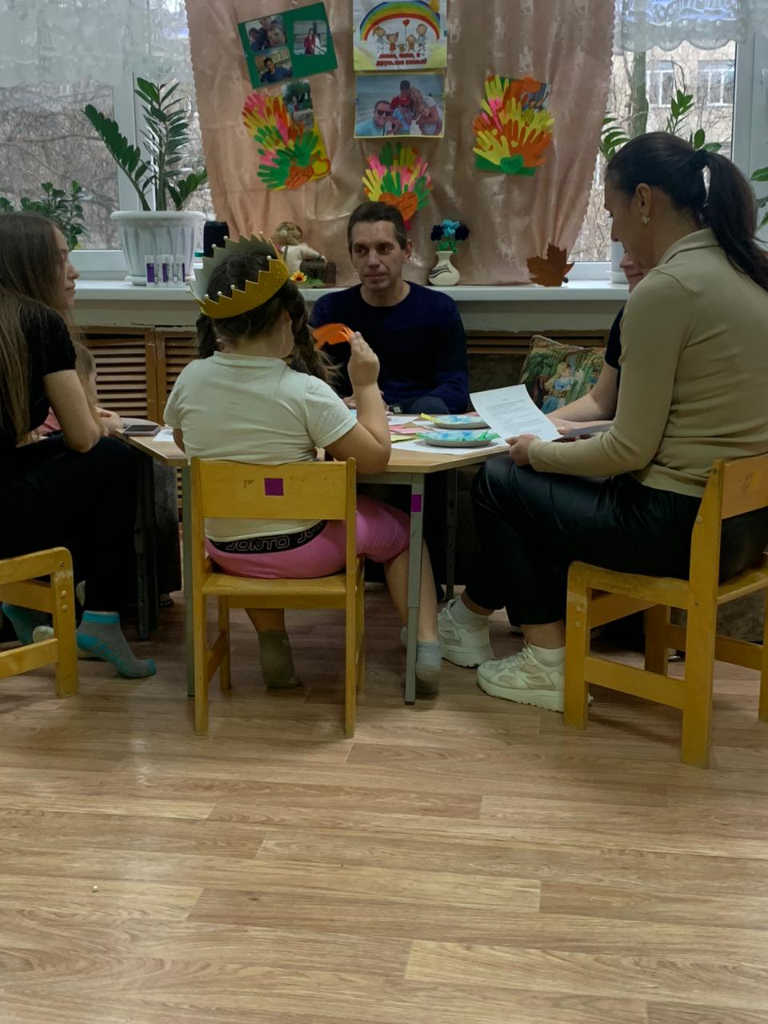 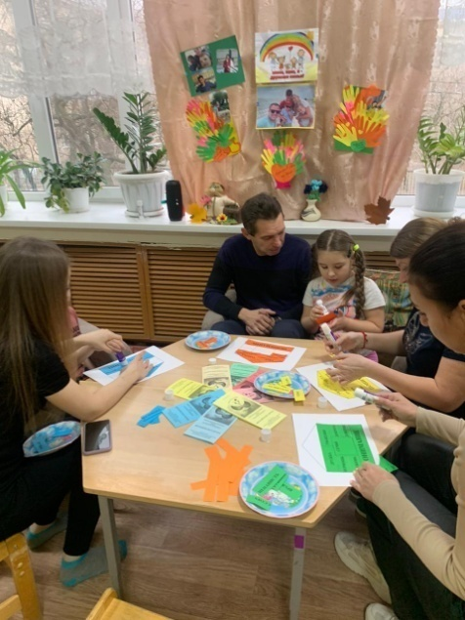

**«Семейные посиделки»**

Обмен опытом воспитания – изготовление папок-копилок с рассказами и фотографиями родителей на тему воспитания ребенка в семье («Как Даша научилась помогать маме», «Семейные традиции», «У нас гостил Дед Мороз!», «Игрушки своими руками» и др.);

Участия в месячниках по профилактике правонарушений и безнадзорности, пропаганде здорового образа жизни» , в месячнике по семейным ценностям, изготовление пособий своими руками.

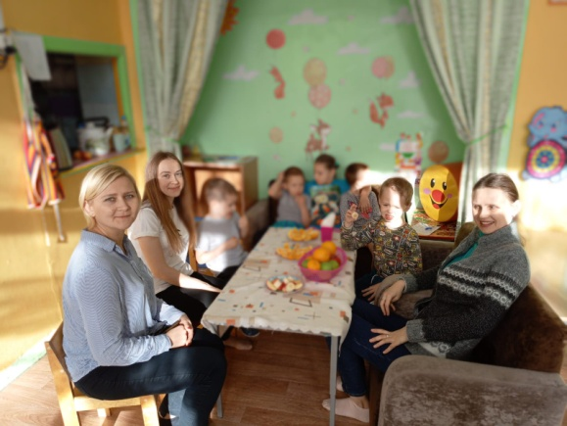 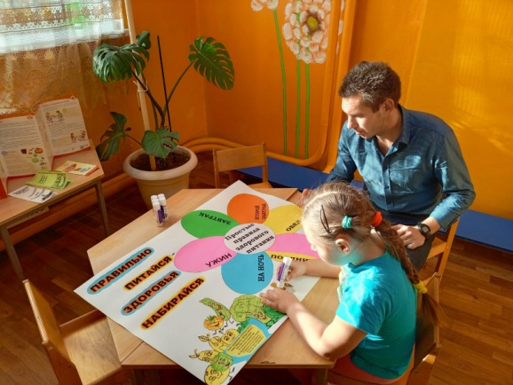

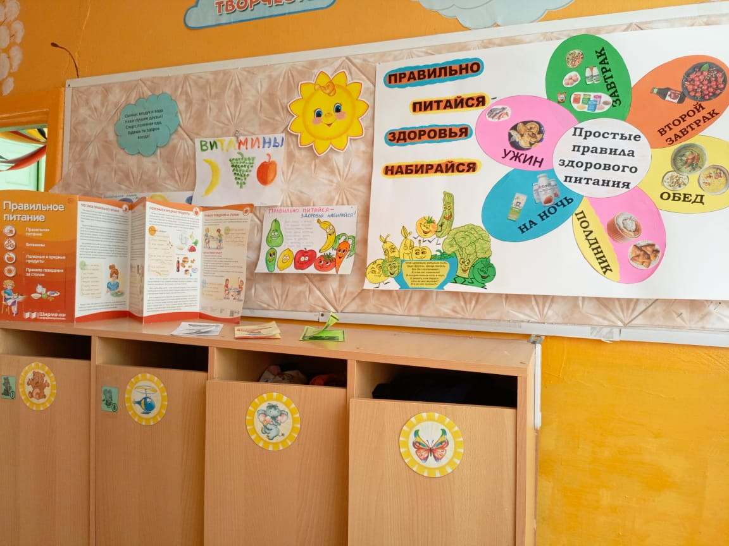

Совместные мероприятия детей и родителей позволяют не только повысить педагогические знания родителей, но и научить их учитывать индивидуальные особенности своего ребенка в ходе сотрудничества с ним.

Эффективность работы с родителями воспитанников подтверждается ростом их заинтересованности в сотрудничестве с дошкольным учреждением, повышении уровня психолого-педагогической компетентности, умении правильно взглянуть на ситуацию, оценить ее, находить приемлемые пути решения.

**Список литературы**

1. Арнаутова Е.П. Планируем работу с семьей. // Управление ДОУ 2002г., № 4. – 66с.  
2.Борякова Н. Ю. Педагогические системы обучения и воспитания детей с отклонениями в развитии. – М.: АСТ, 2008.

Доронова Т.Н. Взаимодействие дошкольного учреждения с родителями. // Т.Н. Доронова, М.: «Сфера», 2002, С. 114

3.Евдокимова Н.В., Додокина Н.В., Кудрявцева Е.А. Детский сад и семья: методика работы с родителями: Пособие для педагогов и родителей. М: Мозаика – Синтез, 2007 – 167с.  
Зверева О.Л., Кротова Т.В. Общение педагога с родителями в ДОУ. Методический аспект. [Текст]// О.Л. Зверева, Т.В. Кротова, М.: Творческий центр «Сфера», 2005, С. 89.  
4.Левченко И.Ю., Ткачева В.В. Психологическая помощь семье, воспитывающей ребенка с отклонениями в развитии: Методическое пособие. — М.: Просвещение, 2008. — 239 с.

5.Марковская, И.М. Тренинг взаимодействия родителей с детьми. Цели, задачи и основные принципы – СПб.:, Речь, 2005. – 150 с.

6.Сертакова Н.М. Иннавационные формы взаимодействия ДОУ с семьей. Изд. «Учитель» 2004г.

7.Тонкова Ю. М., Веретенникова Н. Н. Современные формы взаимодействия ДОУ и семьи // Проблемы и перспективы развития образования: материалы II Междунар. науч. конф. (г. Пермь, май 2012 г.). — Пермь: Меркурий, 2012. — 74 с.  
8.Хабибуллина Р.Ш. «Система работы с родителями воспитанников. Оценка деятельности ДОУ родителями» // Дошкольная педагогика 2007г., №7. – 70с.

9.Шпилевая С. Г. Руководство для родителей детей с ограниченными возможностями здоровья: помощь и поддержка.  Калининград, 2011. – Пикторика – 2011. - 52 с.